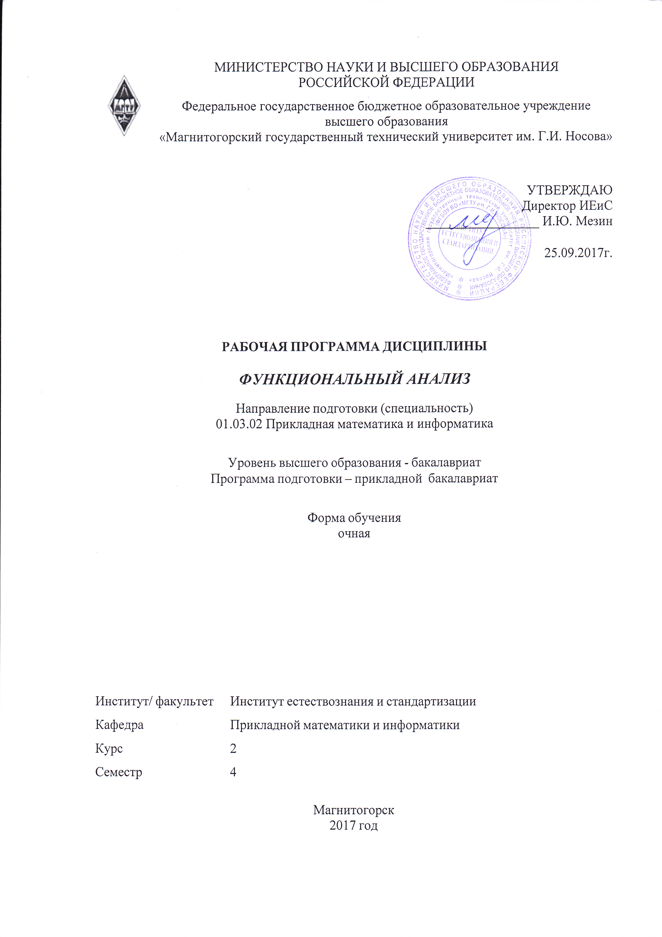
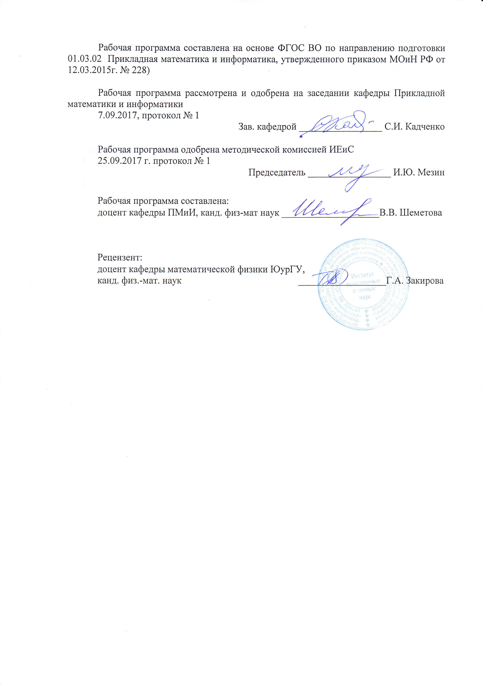
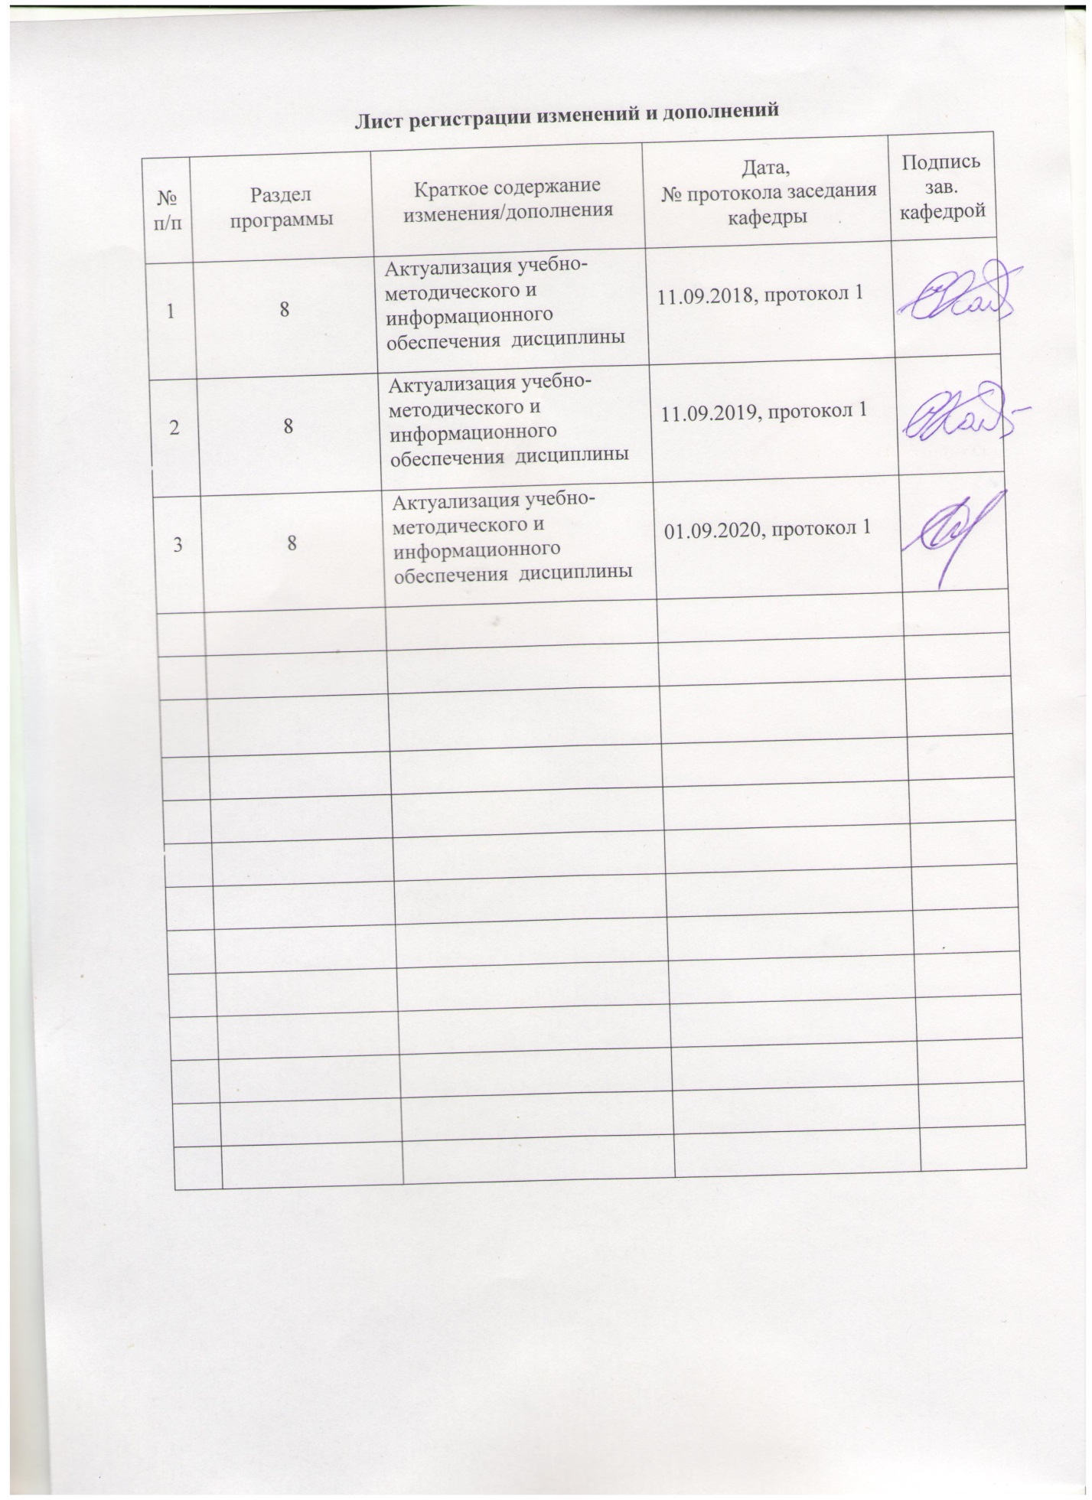

1 Цели освоения дисциплины
Целями освоения дисциплины «Функциональный анализ» являются: овладение студентами необходимым уровнем общепрофессиональных компетенций, предполагающих формирование у них целостного научного представления о функциональном анализе, связанных с ним математических методах решения прикладных и исследовательских задач, соответствующих осуществлению деятельности по направлению «Прикладная математика и информатика».

2 Место дисциплины в структуре образовательной программы
подготовки специалиста
Дисциплина Б1.Б.22 «Функциональный анализ» входит в обязательную часть учебного плана образовательной программы.
Для изучения дисциплины необходимы знания (умения, владения), сформированные в результате изучения дисциплин/ практик:
Математический анализ
Алгебра и геометрия
Знания (умения, владения), полученные при изучении данной дисциплины будут необходимы для изучения дисциплин/практик:
Теория вероятностей и математическая статистика
Математическое моделирование
Элементы вариационного исчисления

3 Компетенции обучающегося, формируемые в результате освоения
дисциплины и планируемые результаты обучения
В результате освоения дисциплины «Функциональный анализ» обучающийся должен обладать следующими компетенциями:
Структурный  элемент  компетенции | Планируемые результаты обучения
ОПК-1 – способность использовать базовые знания естественных наук, математики и информатики, основные факты, концепции, принципы теорий, связанных с прикладной математикой и информатикой
Знать | - основные понятия функционального анализа;  - формулировки теорем функционального анализа;  - доказательства теорем функционального анализа
Уметь | - уметь интерпретировать понятия и утверждения функционального анализа;  - уметь применять к решению задач изученную теорию
Владеть | - - практическими навыками использования понятий и методов функционального анализа при решении прикладных задач;  - способами оценивания значимости и практической пригодности полученных результатов;  -навыками построения и решения математических моделей прикладных задач

4 Структура и содержание дисциплины
Общая трудоемкость дисциплины составляет 4 зачетных единицы, 144 акад. часа, в том числе:
– контактная работа – 51,95 акад. часов:
– аудиторная – 51 акад. час;
– внеаудиторная – 0,95 акад. часов
– самостоятельная работа – 92,05акад. часа

– Раздел/ тема  дисциплины | Семестр | Аудиторная  контактная работа  (в акад. часах) |  |  | Самостоятельная работа (в акад. часах) | Вид самостоятельной  работы | Форма текущего контроля успеваемости и  промежуточной аттестации | Код и структурный  элемент  компетенции
– Раздел/ тема  дисциплины | Семестр | лекции | лаборат.  занятия | практич. занятия
Раздел 1. Метрические пространства
1.1 Понятие метрического пространства. Типы множеств в метрическом пространстве. | 4 | 1 |  | 2/2И | 8 | Подготовка к практическому занятию | Проверка конспектов.  Теоретический диктант | ОПК-1 – зув
1.2 Предельный переход в метрическом пространстве. Полные метрические пространства. | 4 | 2 |  | 4/2И | 12 | Самостоятельное изучение учебной и научной литературы | Проверка индивидуальных заданий | ОПК-1 – зув
1.3 Непрерывные отображения. Принцип сжимающих отображений. | 4 | 2 |  | 4/2И | 12 | Работа с электронными тестовыми средствами | Проверка интернет-теста, выполненного в домашних условиях.  АКР № 1 | ОПК-1 – зув
Итого по разделу |  | 5 |  | 10/6И | 32
Раздел 2. Теория меры и интеграл Лебега
2.1 Измеримые множества и их свойства. | 4 | 2 |  | 4/2И | 10 | Подготовка к практическому занятию. Поиск дополнительной информации по заданной теме | Проверка конспектов. Письменный опрос, обсуждение | ОПК-1 – зув
2.2 Измеримые функции. | 4 | 2 |  | 4 | 8 | Самостоятельное изучение учебной и научной литературы | Проверка конспектов. Письменный опрос, обсуждение | ОПК-1 – зув
2.3 Интеграл Лебега от измеримых ограниченных и неограниченных функций. Сравнение интегралов Римана и Лебега. | 4 | 3 |  | 4/2И | 12 | Самостоятельное изучение учебной и научной литературы | АКР № 2 | ОПК-1 – зув
Итого по разделу |  | 7 |  | 12/4И | 30
Раздел 3. Банаховы и гильбертовы пространства. Линейные операторы.
3.1 Нормированные пространства. Банаховы и гильбертовы пространства. | 4 | 2 |  | 4/2И | 20 | Самостоятельное изучение учебной и научной литературы | Обсуждение, письменный опрос | ОПК-1 – зув
3.2 Линейные операторы | 4 | 3 |  | 8/2И | 10,05 | Самостоятельное изучение учебной и научной литературы | Устный и письменный опрос, проверка конспектов  АКР № 3 | ОПК-1 – зув
Итого по разделу |  | 5 |  | 12/4И | 30,05
Итого за семестр |  | 17 |  | 34/14И | 92,05 |  | зачет
Итого по дисциплине |  | 17 |  | 34/14И | 92,05 |  | зачет
И – в том числе, часы, отведенные на работу в интерактивной форме.

5 Образовательные и информационные технологии
Реализация компетентностного подхода предусматривает использование в учебном процессе активных и интерактивных форм проведения занятий в сочетании с внеаудиторной работой с целью формирования и развития профессиональных навыков обучающихся. Согласно п. 34 Порядка организации и осуществления деятельности по образовательным программам бакалавриата высшего образования (утв. приказом МОиН РФ от 05.04.2017 г. № 301), при проведении учебных занятий обеспечивается развитие у обучающихся навыков командной работы, межличностной коммуникации, принятия решений, лидерских качеств, в том числе с учетом региональных особенностей профессиональной деятельности выпускников и потребностей работодателей.
Выбирая ту или иную технологию работы с обучающимися, необходимо иметь в виду, что наибольшего эффекта от ее применения можно достичь, если учитывать цели образования, на реализацию которых должна быть направлена избираемая технология, содержание, которое предстоит передать обучающимся с ее помощью, а также условия, в которых она будет использоваться.
В нашей работе мы используем следующее.
1. Традиционные образовательные технологии. Организация образовательного процесса, предполагает прямую трансляцию знаний от преподавателя к студенту (преимущественно на основе объяснительно-иллюстративных методов обучения). Учебная деятельность студента носит в таких условиях, как правило, репродуктивный характер.
Формы учебных занятий:
- информационная лекция – последовательное изложение материала в дисциплинарной логике, осуществляемое преимущественно вербальными средствами.
- семинар – беседа преподавателя и студентов, обсуждение заранее подготовленных сообщений по каждому вопросу плана занятия с единым для всех перечнем рекомендуемой обязательной и дополнительной литературы.
- практическое занятие, посвященное освоению конкретных умений и навыков по предложенному алгоритму.
2. Технологии проблемного обучения. Организация образовательного процесса предполагает постановку проблемных вопросов, создание учебных проблемных ситуаций для стимулирования активной познавательной деятельности студентов.
Формы учебных занятий:
- проблемная лекция – изложение материала, предполагающее постановку проблемных и дискуссионных вопросов, освещение различных научных подходов, авторские комментарии, связанные с различными моделями интерпретации изучаемого материала.
- лекция «вдвоем» (бинарная лекция) – изложение материала в форме диалогического общения двух студентов (заранее подготовившихся) или студента и преподавателя (например, реконструкция диалога исторических личностей – свидетелей открытия какого-либо научного факта; «ученого» и «практика» и т.д.).
- практическое занятие в форме практикума – организация учебной работы, направленная на решение комплексной учебно-познавательной задачи, требующей от студента применения как научно-теоретических знаний, так и практических навыков.
- самостоятельная работа (с консультациями преподавателя) на основе кейс-метода – обучение в контексте моделируемой ситуации, воспроизводящей реальные условия научной, производственной. Обучающиеся должны проанализировать ситуацию, разобраться в сути проблем, предложить возможные решения и выбрать лучшее из них. Кейсы базируются на реальном фактическом материале или же приближены к реальной ситуации.
3. Технологии проектного обучения. Образовательный процесс построен в соответствии с алгоритмом поэтапного решения проблемной задачи или выполнения учебного задания. Проект предполагает совместную учебно-познавательную деятельность группы студентов, направленную на выработку концепции, установление целей и задач, формулировку ожидаемых результатов, определение принципов и методик решения поставленных задач, планирование хода работы, поиск доступных и оптимальных ресурсов, поэтапную реализацию плана работы, презентацию результатов работы, их осмысление и рефлексию. Применяется в основном для перехода компетенции на уровень владения.
Основные типы применяемых нами в образовательной деятельности проектов:
Исследовательский проект – структура приближена к формату научного исследования (доказательство актуальности темы, определение научной проблемы, предмета и объекта исследования, целей и задач, методов, источников, выдвижение гипотезы, обобщение результатов, выводы, обозначение новых проблем). Результатом является учебная карта по модулю нашей образовательной программы.
Творческий проект, предполагающий в отличие от предыдущего, конечный продукт в следующих вариантах – газета к исторически значимому «математическому» событию (праздник числа «Пи» и т.п.); «математическая» открытка (своего рода учебная карта, только неформально, красочно оформленная; видеоролик «Я научу вас решать …» и т.п.
Информационный проект – учебно-познавательная деятельность с ярко выраженной эвристической направленностью (поиск, отбор и систематизация информации о каком-то объекте, ознакомление участников проекта с этой информацией, ее анализ и обобщение и, наконец, презентация по практическому приложению).
4. Информационно-коммуникационные образовательные технологии. Организация образовательного процесса с применением специализированных программных сред и технических средств работы с информацией (информационную среду университета МООДУС MOODLE).
Формы учебных занятий с использованием информационно-коммуникационных технологий:
Лекция-визуализация – изложение содержания сопровождается презентацией (демонстрацией учебных материалов, представленных в различных знаковых системах, в т.ч. иллюстративных, графических, аудио- и видеоматериалов).
Практическое занятие в форме презентации – представление результатов проектной или исследовательской деятельности с использованием специализированных программных сред.

6 Учебно-методическое обеспечение самостоятельной работы обучающихся
По дисциплине «Функциональный анализ» предусмотрена аудиторная и внеаудиторная самостоятельная работа обучающихся.
Аудиторная самостоятельная работа студентов предполагает решение контрольных задач на практических занятиях.

Примерные аудиторные контрольные работы (АКР):
АКР №1 «Метрические пространства»
1. Является ли метрикой функция и почему:
а) ; б) ?
2. Будет ли множество целых чисел метрическим пространством, если положить, что ? Если – да, то, что из себя представляет замкнутый шар, открытый шар и сфера в таком метрическом пространстве?
3. Является ли фундаментальной последовательность функций в пространстве С [2, 4]?
4. Найти неподвижные точки отображения числовой прямой в себя.
5. Докажите, что последовательность, заданная рекуррентной формулой
имеет предел, и найдите его.
6. Докажите, что последовательность цепных дробей 3, , 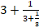 ,… имеет предел и найдите его.
АКР №2 «Теория меры и интеграл Лебега »
1. Может ли равняться нулю мера множества, которое содержит хотя бы одну внутреннюю точку?
2. Можно ли построить на отрезке [а;b] замкнутое множество линейной меры b-a, отличное от всего отрезка?
3. 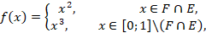 выяснить, измерима ли функция , если F – канторово множество, E – некоторое неизмеримое множество.
4. 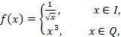 вычислить интеграл Лебега
5. Вычислить интеграл Лебега .
6.

АКР №3 «Банаховы и гильбертовы пространства»
1.
2.
3..
.
4.
5.
6. Докажите, что элемент х гильбертова пространства Н ортогонален подпространству L⊂H в том и только том случае, если для любого элемента y⊂L имеет место неравенство .
АКР №4 «Линейные операторы»
1.
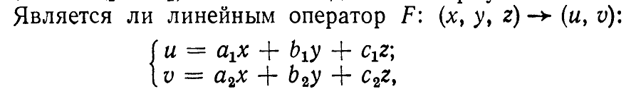

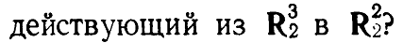

2.
3.
. 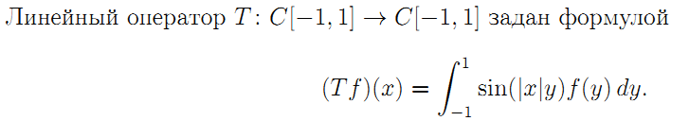
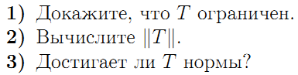
4. Найти преобразование Фурье F(w) функции
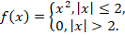
5. В пространстве V3 линейный оператор А – зеркальное отражение относительно плоскости YOZ. Найти матрицу оператора А в базисе (i,j,k) . Найти образ вектора {2,-1,3}. Найти ядро и образ оператора А. Существует ли обратный оператор? Если - да, то описать его действие.

7 Оценочные средства для проведения промежуточной аттестации
а) Планируемые результаты обучения и оценочные средства для проведения промежуточной аттестации:
Структурный элемент  компетенции | Планируемые результаты обучения | Оценочные средства
ОПК-1 способность использовать базовые знания естественных наук, математики и информатики, основные факты, концепции, принципы теорий, связанных с прикладной математикой и информатикой
Знать | - основные понятия функционального анализа;  - формулировки теорем функционального анализа;  - доказательства теорем функционального анализа | Теоретические вопросы для зачета  - Метрические пространства.  - Топология метрического пространства.  - Сходимость в метрическом пространстве.  - Фундаментальные последовательности. Полнота пространства.  - Непрерывные отображения метрических пространств.  - Сжимающие отображения. Принцип Банаха.  - Метод последовательных приближений и применение его к решению уравнений.  - Мера открытых и замкнутых ограниченных множеств.  - Измеримые по Лебегу множества и их свойства.  - Измеримые функции.  11. Интеграл Лебега от измеримой ограниченной функции и его свойства.  12. Интеграл Лебега от неограниченных функций.  13.Сравнение интегралов Римана и Лебега.  14. Нормированные пространства.  15.Эквивалентные нормы. Эквивалентность норм в конечномерных пространствах.  16. Банаховы пространства.  17. Гильбертовы пространства.  18. Базис гильбертова пространства.  19. Пространства и .  20. Ряды Фурье.  21. Линейные операторы. Норма оператора.  22. Обратный оператор. Теорема об обратном операторе.  23. Преобразование Фурье.  24. Оператор свёртки.  Зачет в 4 семестре
Уметь | - уметь интерпретировать понятия и утверждения функционального анализа;  - уметь применять к решению задач изученную теорию | Владеет фундаментальными методами и способами решения классических задач дисциплины исследовательского характера:  1.    2.  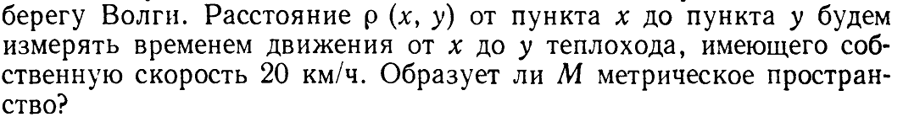  3.  4.  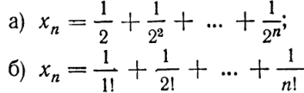.  5.  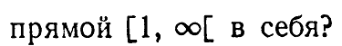  6.
Владеть | - - практическими навыками использования понятий и методов функционального анализа при решении прикладных задач;  - способами оценивания значимости и практической пригодности полученных результатов;  -навыками построения и решения математических моделей прикладных задач | Задания на решение задач из профессиональной области, комплексные задания:  1.  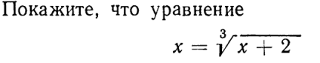  2.  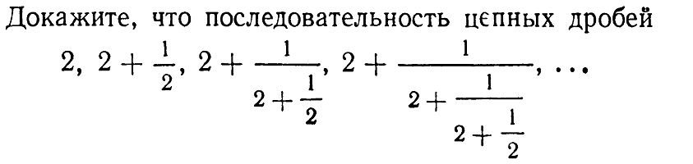

б) Порядок проведения промежуточной аттестации, показатели и критерии оценивания:

Промежуточная аттестация по дисциплине «Функциональный анализ» включает теоретические вопросы, позволяющие оценить уровень усвоения обучающимися знаний, и практические задания, выявляющие степень сформированности умений и владений, проводится в форме зачета в 4 семестре.

Показатели и критерии оценивания зачета:
- «зачтено» - обучающийся показывает сформированность компетенции ОПК-1 по разделам 4-го семестра, т.е. показывает соответствующие знания (по крайней мере, на уровне воспроизведения и объяснения информации) и интеллектуальные навыки решения предложенных в таблице п.7а) задач;
- «не зачтено» - результат обучения не достигнут, обучающийся не может показать знания на уровне воспроизведения и объяснения информации, не может показать интеллектуальные навыки решения простых задач.

8 Учебно-методическое и информационное обеспечение дисциплины (модуля)
а) Основная литература:

- Дерр, В.Я. Функциональный анализ. Лекции и упражнения : учебное пособие / Дерр В.Я. — Москва : КноРус, 2019. — 507 с. — ISBN 978-5-406-06376-7. — URL: https://book.ru/book/930021 .
- Сухинов, А. И. Лекции по функциональному анализу: учебное пособие / А.И. Сухинов, И.П. Фирсов. - Ростов н/Д: Издательство ЮФУ, 2009. - 189 с.ISBN 978-5-9275-0671-2. - Текст : электронный. - URL: https://znanium.com/catalog/product/549858 .

б) Дополнительная литература:
- Крепкогорский В.Л., Функциональный анализ : учебное пособие / В.Л. Крепкогорский - Казань: Издательство КНИТУ, 2014. - 116 с. - ISBN 978-5-7882-1650-8 - Текст : электронный // ЭБС "Консультант студента" : [сайт]. - URL: http://www.studentlibrary.ru/book/ISBN9785788216508.html .
- Мельников Н.Б., Прикладной функциональный анализ: задачи с решениями : Учебное пособие. / Мельников Н. Б., Артемьева Л. А. - М. : Издательство Московского государственного университета, 2015. - 108 с. (Серия "Бакалавриат. Учебные пособия") - ISBN 978-5-19-011104-0 - Текст: электронный // ЭБС "Консультант студента" : [сайт]. - URL: http://www.studentlibrary.ru/book/ISBN9785190111040.html.
- Ревина, С. В. Функциональный анализ в примерах и задачах: учеб. пособие / Ревина С.В., Сазонов Л.И. - Ростов-на-Дону:Издательство ЮФУ, 2009. - 120 с. ISBN 978-5-9275-0683-5. - Текст : электронный. - URL: https://znanium.com/catalog/product/556115 .

в) методические указания
- Осиленкер, Б.П. Задачи и упражнения по функциональному анализу : учебно-практическое пособие : учебное пособие / Осиленкер Б.П. — Москва : МИСИ-МГСУ, 2017. — 133 с. — ISBN 978-5-7264-1650-2. — URL: https://book.ru/book/930317

г) Программное обеспечение и Интернет-ресурсы:
1.
Наименование ПО | № договора | Срок действия лицензии
MS Windows 7 | Д-1227 от 08.10.2018 | 11.10.2021
MS Office 2007 | № 135 от 17.09.2007 | бессрочно
FAR Manager | свободно распространяемое | бессрочно
7Zip | свободно распространяемое | бессрочно

2. информационные сети Интернет:

1) Российская государственная библиотека [Электронный ресурс] /Центр информ. Технологий РГБ; ред. Власенко Т.В., Web мастер Козлова Н.В. – Электрон. Дан. – М.: Рос. Гос. б-ка, 1997. URL:http://www.rsl.ru/, свободный.– Загл. с экрана. Яз. рус., англ.
2) Российская национальная библиотека. [Электронный ресурс] / –URL: http://www.nlr.ru . Яз.рус.
3) Государственная публичная научно-техническая библиотека России [Электронный ресурс] / – Режим доступа: http://www.gpntb.ru , свободный.– Загл. с экрана. Яз.рус .
4) Public.Ru - публичная интернет-библиотека URL:http://www.public.ru/ .
5) Студенческая библиотека [Электронный ресурс]. – Режим доступа: http:// http://studlib.com , свободный.– Загл. с экрана. Яз. рус., англ.
6) Компьютерра: все новости про компьютеры, железо, новые технологии, инфор-мационные технологии [Электронный ресурс]. – Периодическое электронное Интернет-издание – Режим доступа: https://www.computerra.ru/ – Загл. с экрана. Яз. рус.
7) Система «Интернет-тренажеры в сфере образования» на сайте www.i-exam.ru.

9 Материально-техническое обеспечение дисциплины (модуля)
Материально-техническое обеспечение дисциплины включает:
Тип и название аудитории | Оснащение аудитории
Учебные аудитории для проведения занятий лекционного типа | Доска, мультимедийные средства хранения, передачи и представления информации
Учебные аудитории для проведения практических занятий, групповых и индивидуальных консультаций, текущего контроля и промежуточной аттестации | Доска, мультимедийный проектор, экран  Комплекс методических разработок (раздаточного материала и методических указаний) и\или комплекс тестовых заданий для подготовки и проведения промежуточных и рубежных контролей
Помещения для самостоятельной работы учащихся | Персональные компьютеры с пакетом MSOffice, выходом в Интернет и с доступом в электронную информационно-образовательную среду университета
Помещение для хранения и профилактического обслуживания учебного оборудования | Шкафы для хранения учебно-методической документации, учебного оборудования и учебно-наглядных пособий

